Проект внесения изменений в проект планировки и межевания на застроенную территорию в кадастровом квартале 41:05:0101003 Елизовского городского поселения
- Образование земельного участка для блокированной жилой застройки площадью 1147 кв.м, расположенного по адресу: Камчатский край, Елизовский район, г. Елизово, ул. Горького, д. 3, кв. 2.
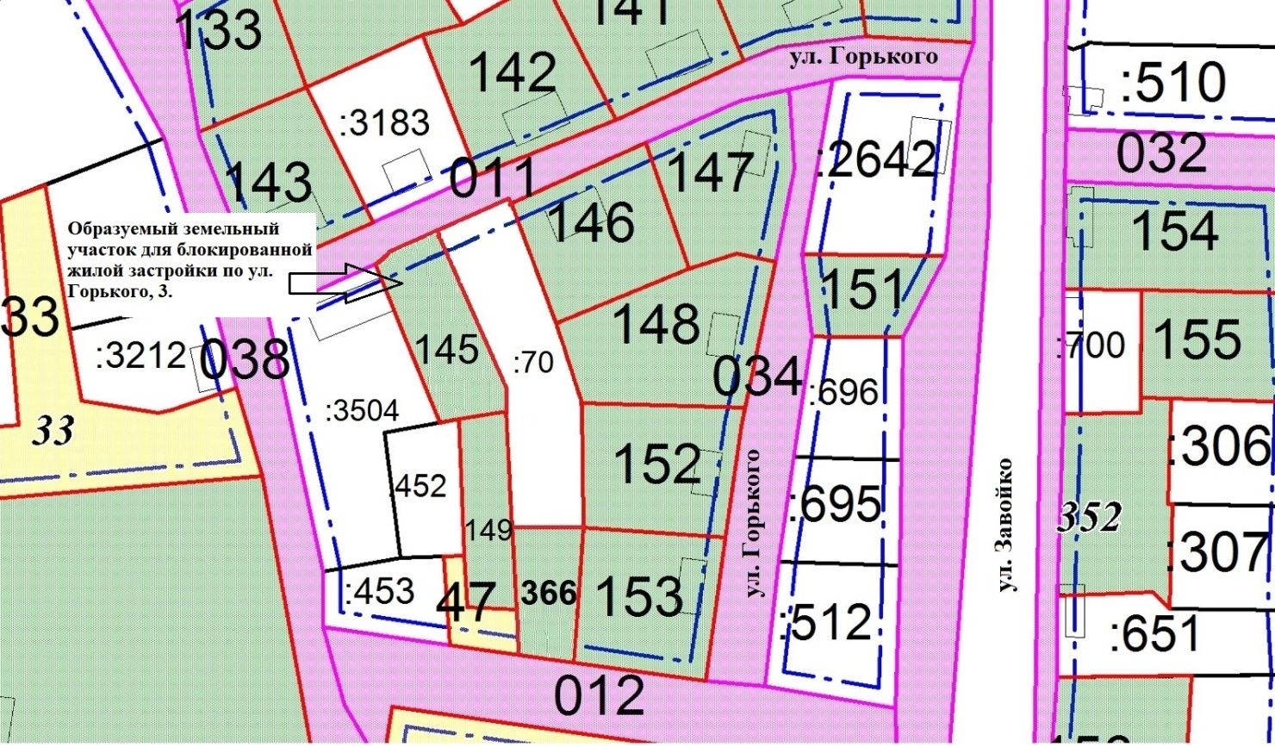

Геодезические данные образуемого земельного участка с условным номером 145 Приложения Б:
Номер точки | X | Y
1 | 574059,47 | 1393276,89
2 | 574063,63 | 1393280,38
3 | 574070,44 | 1393296,33
4 | 574065,47 | 1393298,40
5 | 574050,90 | 1393304,06
6 | 574044,02 | 1393306,46
7 | 574032,84 | 1393310,24
8 | 574022,12 | 1393313,78
9 | 574016,94 | 1393314,02
10 | 574014,96 | 1393300,99
11 | 574013,94 | 1393295,40
 |  | S =1147 кв.м.

